PERANCANGAN IKLAN KREATIF SEBAGAI KAMPANYE SOSIAL DARI SEDOTAN BAMBU JOGJA UNTUK PENGURANGAN SAMPAH PLASTIK DI YOGYAKARTA MELALUI SOSIAL MEDIA INSTAGRAM DAN MEDIA LUAR RUANG
(DESIGN OF CREATIVE ADVERTISING AS A SOCIAL CAMPAIGN FROM SEDOTAN BAMBU JOGJA SUSPENSION OF PLASTIC WASTE REDUCTION IN YOGYAKARTA THROUGH INSTAGRAM AND OUTDOOR MEDIA PLACEMENT)

Hellen Nurdiana

Fakultas Ilmu Komunikasi dan Multimedia
Universitas Mercu buana Yogyakarta
Email : hellennurdiana9@gmail.com

ABSTRAK
Pemanasan global dan perubahan iklim terjadi bukan hanya karena manusia melakukan penebangan hutan, tetapi juga pencemaran lingkungan. Salah satunya adalah pencemaran yang berasal dari plastik. Berbagai komunitas telah melakukan kampanye pengurangan penggunaan produk kemasan plastik sekali pakai.
Perancangan iklan kreatif audio visual sebagai kampanye sosial pengurangan sampah plastik memiliki tujuan untuk memberikan informasi bagaimana proses perancanganan hingga penempatan iklan kreatif melalui media sosial Instagram dan media luar ruang. Penulis memakai metode pengumpulan data, kemudian metode analisis SWOT. Selanjutnya penulis melakukan perancangan iklan kreatif berupa video stop motion, merchandise, poster, X-banner dan Booklet.
Iklan kreatif digunakan sebagai kampanye sosial untuk menyampaikan informasi dan pesan mengenai pentingnya menjaga lingkungan, serta dapat membantu UMKM untuk terus produktif juga dapat mengurangi dampak negatif dari produk-produk yang menggunakan bahan plastik sekali pakai.

Kata Kunci: Kampanye Sosial, Iklan Kreatif, Sampah Plastik, Sedotan Bambu

ABSTRACT
Global warming and climate change occur not only because humans do deforestation, but also environmental pollution. One of them is pollution that comes from plastic. Various communities have carried out campaign to reduce the use of single-use plastic packaging products.
The design of audio-visual creative ads as a social campaign for reducing plastic waste has aim of providing information on the process of planning to placing creative ads through Instagram and outdoor media placement. The author uses data collection method, then the SWOT analysis method. Furthermore, author conduct creative advertising design in the form of stop motion videos, merchandise, posters, X-banners and booklets.
Creative advertising is used as a social campaign to convey information and messages about the importance of protecting the environment, and can help SME (Small and Medium Enterprise) to be more productive as well as reduce the negative impact of products that use single-use plastic materials.

Keywords: Social Campaigns, Creative Advertising, Plastic Waste, Bamboo Straws

PENDAHULUAN
Ditengah pemanasan global yang terjadi semakin ekstrem, dimana kondisi cuaca dan iklim di bumi pada saat sekarang ini semakin tidak menentu. Hal tersebut tidak serta merta terjadi begitu saja tanpa campur tangan manusia. Pemanasan global dan perubahan iklim terjadi bukan hanya karena manusia melakukan penebangan hutan, mengurangi lahan hijau dan membangun gedung-gedung tinggi, tetapi juga pencemaran lingkungan. Salah satunya adalah pencemaran yang berasal dari plastik. Plastik merupakan komponen yang sangat sulit diurai, sehingga hal tersebut menyebabkan pemanasan global dan perubahan iklim terjadi di bumi ini. Oleh karena itu masalah yang saat ini tengah dihadapi dibanyak negara adalah masalah pengolahan sampah plastik, karena sampah plastik sifatnya yang sulit diurai namun jumlahnya semakin bertambah setiap tahunnya.
Sampah plastik merupakan masalah global yang seharusnya diperhatikan dengan serius, terutama penyumbang sampah plastik terbanyak di dunia ada di negara-negara Asia. Salah satunya adalah Indonesia, sebagai penyumbang sampah plastik ke dua terbesar di dunia setelah China. Hal tersebut bukanlah sebuah prestasi yang perlu dibanggakan, tetapi dari hal tersebut seharusnya pemerintah dan masyarakat bahu-membahu untuk berbenah menjadi negara yang lebih baik dalam menangani masalah limbah plastik.
Menurut berita dari www.cnbcindonesia.com berdasarkan penelitian yang dilakukan oleh Jenna R. Jambeck dari University of Georgia, pada tahun 2010 ada 275 juta ton sampah plastik yang dihasilkan di seluruh dunia. Sekitar 4,8-12,7 juta ton diantaranya terbuang mencemari lautan. Negara Indonesia sendiri dengan jumlah populasi pesisir sekitar 187,2 juta yang setiap tahunnya menghasilkan 3,22 juta ton sampah plastik yang tidak dikelola dengan baik. Dan sekitar 0,48-1,29 juta ton sampah plastik tersebut berakhir mencemari lautan.
Sementara itu di Daerah Istimewa Yogyakarta sendiri, setiap tahunnya terjadi penimbunan sampah di TPST Piyungan. Menurut Kepala Bagian Administrasi TPST Piyungan Marwan kepada reporter tirto.id ada 600 sampai 700ton sampah yang masuk ke TPST tersebut setiap harinya. Truk-truk pengangkut sampah yang masuk ke TPST Piyungan biasanya membawa sampah rumah tangga. Tidak ada proses pemilahan atau proses yang dapat membuat sampah tersebut berkurang, sampah hanya ditumpuk dan di ratakan oleh alat berat. Menurut Marwan juga secara teknis seharusnya pada tahun 2012, TPST Piyungan sudah tidak dapat digunakan lagi. Namun sampai saat ini tetap dipaksakan untuk menampung sampah.
Selain penumpukan sampah yang ada di TPST Piyungan yang terus diawasi oleh pengelolanya, pada tahun 2019 Kementrian Lingkungan Hidup dan Kehutanan bekerjasama dengan CV Mitra Multi Daya, didampingin oleh Dinas Lingkungan Hidup dan kehutanan DIY serta Dinas Lingkungan Hidup kabupaten Bantul telah melakukan pemantauan sampah laut yang bertujuan untuk memperoleh data tingkat dan status sampah laut di Kabupaten Bantul dan untuk mengetahui jumlah sampah yang masuk ke pesisir dan laut.
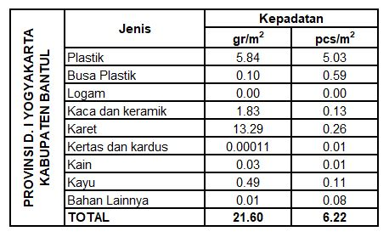
Gambar 1 :Data Pemantauan Sampah Laut Tahun 2019 (Sumber : Surat Pemberitahuan Kegiatan Pemantauan Sampah laut)
Hasil pemantauan sampah laut di Kabupaten Bantul pada tahun 2019 yang berlokasi di Pantai Baru dan Pantai Depok mencapai angka 21,6 gr/m² dengan kepadatan 6,22 pcs/m². Berdasarkan hasil pemantauan tersebut dapat dilihat bahwa sampah didominasi oleh sampah plastik dengan kepadatan sebesar 5,84 gr/m² atau 5,03 pcs/m² serta sampah jenis karet dengan kepadatan sebesar 13,29 gr/m² atau 0,26 pcs/m². Dan sebagian besar dari sampah tersebut berupa sampah plastik kemasan makanan, sandal, serta botol minuman kemasan.
Meskipun berbagai komunitas telah melakukan kampanye pengurangan penggunaan produk kemasan plastik sekali pakai, mengkritisi perilaku konsumtif masyarakat terhadap berbagai produk kemasan plastik, melakukan aksi “Go Green” dan kampanye pelestarian lingkungan lainnya. Terkadang masyarakat kurang begitu peduli dan hanya berpikir bahwa sudah ada pihak lain atau orang lain yang melakukan gerakan kampanye tersebut sehingga mereka tidak ikut untuk menjaga lingkungan atau bahkan untuk membuang sampahnya sendiri pun terkadang masyarakat Indonesia kurang begitu peduli dengan alasan sudah ada petugas kebersihan.
Selain produk kemasan sekali pakai, salah satu sampah yang juga banyak mencemari lingkungan dan lautan adalah sedotan plastik sekali pakai. Menurut data yang dimiliki oleh Divers Clean Action yaitu kelompok pemerhati lingkungan khususnya lautan, menyatakan bahwa pemakaian sedotan plastik sekali pakai di Indonesia mencapai 93.244.847 batang setiap harinya. Jika sampah sedotan plastik tersebut direntangkan, maka panjang yang dihasilkan adalah sekitar 16.784 km atau sama dengan jarak tempuh Jakarta ke Meksiko. Dan apabila penggunaan sedotan tersebut dihitung dalam satu minggu, maka panjang keseluruhan sedotan tersebut adalah 117.449 km, itu artinya panjang sedotan tersebut dapat mengelilingi bumi.
Kampanye mengenai penggunaan sampah plastik sekali pakai tentunya tidak menjadi populer dengan sendirinya, banyak gerakan-gerakan yang dilakukan oleh aktivis lingkungan dan kelompok-kelompok pecinta alam, baik itu gunung maupun pantai dan lautan, melakukan kampanye untuk membangkitkan rasa kepedulian masyarakat mengenai kebersihan serta kelestarian lingkungan. Seperti banyak gerakan penggunaan kantong belanja berbahan kain untuk mengurangi sampah kantong plastik, serta penerapan harga Rp.200 untuk kantong plastik diberbagai gerai retail dan gerakan membawa tumblr atau botol minum sendiri untuk mengurangi sampah botol plastik, namun yang tidak banyak disadari adalah penggunaan sedotan plastik juga menjadi penyumbang sampah plastik terbanyak ke lautan.
Dengan banyaknya kampanye pengurangan sampah plastik terutama sedotan plastik sekali pakai, akhirnya produk sedotan modern dan ramah lingkungan mulai populer terutama di kalangan anak muda. Sedotan ramah lingkungan tersebut terbuat dari berbagai bahan yang dapat digunakan kembali. Ada sedotan yang terbuat dari kaca, stainless steel, dan dari bambu.
Di Indonesia sendiri yang saat ini yang tengah populer adalah sedotan stainless steel dan sedotan bambu, dimana sedotan tersebut populer karena adanya gerakan atau kampanye dengan menggunakan taggar #Noplasticmovement. Walaupun berbagai gerakan tersebut telah banyak digalangkan dan di sosialisasikan melalui berbagai media, bahkan menteri kelautan dan perikan Susi Pudjiastutipun turut serta mengkampanyekan untuk tidak lagi menggunakan produk plastik sekali pakai untuk menjaga ekosistem yang ada di laut.
Jika penggunaan sedotan stainless steel masih kurang populer karena harganya yang cukup mahal, maka alternatif lain yaitu dengan menggunakan sedotan bambu yang mana di Indonesia sendiri sedotan bambu telah banyak di produksi oleh pengrajin bambu diberbagai daerah, dan harganya jauh lebih murah dibanding dengan sedotan stainless steel.
Di Yogyakarta sendiri sudah banyak dijual sedotan bambu dimana sedotan tersebut dibuat oleh para pengrajin bambu yang biasanya hanya menjual produk-produk perkakas rumah tangga sekarang mulai bersaing menyasar produk ramah lingkungan.
Para pengrajin bambu menjual produknya dengan partai besar, karena sedotan bambu hanya salah satu dari banyaknya produk yang diproduksi oleh pengrajin bambu. Maka dari itu sedotan bambu yang dipasarkan pun dijual dengan harga grosir, yaitu sekitar Rp.15.000 sampai Rp.30.000 untuk 6 buah sedotan bambu. Yang artinya satu buah sedotan bambu dihargai Rp.2.500 sampai Rp.5.000 saja. Harga tersebut jauh lebih terjangkau dibandingkan dengan harga sedotan yang terbuat dari kaca maupun stainless steel.
Sedotan bambu juga dinilai jauh lebih aman dan ramah lingkungan dibandingkan dengan sedotan lainnya, selain terbuat dari bahan alami sedotan ini juga tahan lama jika dirawat dengan baik dan benar. Akan tetapi masyarakat masih belum tertarik dengan sedotan bambu, serta belum ada tumbuh rasa peduli terhadap lingkungan sehingga mereka belum mau mencoba untuk menggunakan sedotan bambu tersebut.
Oleh sebab itu dibutuhkan kampanye sosial kepada masyarakat mengenai bagaimananana pentingnya memulai untuk tidak menggunakan lagi produk dengan bahan plastik sekali pakai.
Perancangan iklan kreatif ini adalah sebuah bagian dari kampanye sosial mengenai lingkungan hidup, dengan menggunakan media digital berupa iklan audio visual stop motion sebagai media utama untuk mengkampanyekan penggunakaan sedotan bambu dan mengurangi penggunaan sedotan plastik sekali pakai. Kemudian ada beberapa media pendukung dari kampanye sosial tersebut yaitu merchandise, poster dan X-Banner untuk tujuan selain dari mengkampanyekan pengurangan penggunaan produk plastik sekali pakai dan juga mempromosikan produk dari UMKM pengrajin bambu di daerah Bantul, Yogyakarta. Dimana nantinya kampanye sosial tersebut dapat memberikan informasi kepada masyarakat khususnya anak muda mengenai pentingnya menjaga lingkungan dan melakukan langkah kecil seperti membeli produk sedotan bambu untuk mengurangi penggunaan sedotan plastik sekali pakai.
Media yang digunakan untuk menyampaikan kampanye sosial tersebut adalah media sosial Instagram, dimana sosial media Instagram sendiri merupakan sebuah tempat berbagi beragam informasi secara daring melalui visual berupa gambar dan audio visual yaitu video. sehingga Instagram sampai saat ini masih menjadi media sosial yang populer dan digunakan oleh berbagai kalangan masyarakat.
Oleh karena itu perancangan iklan kreatif sebagai kampanye sosial pengurangan sampah plastik ini media utamanya akan ditempatkan pada sosial media Instagram dan media pendukung lainnya akan ditempatkan pada media luar ruang.
Bersasarkan penjelasan di atas penulis akan menguraikan bagaimana merancang iklan kreatif sebagai kampanye sosial pengurangan sampah plastik yang dapat menarik perharian masyarakat. Dengan tujuan menjelaskan bagaimana proses perancangan iklan kreatif sebagai kampanye sosial pengurangan sampah plastik sekali pakai sekaligus sebagai media promosi UMKM sedotan bambu jogja.
Kerangka Pemikiran
- Definisi Iklan
Menurut Kotler dan Armstrong, periklanan adalah segala bentuk penyajian non-personal dan promosi ide, barang dan jasa dari suatu sponsor tertentu yang memerlukan pembayaran. Sedangkan menurut Rhenald Kasali, iklan adalah pesan dari produk, jasa atau ide yang disampaikan kepada masyarakat melalui media yang diarahkan untuk menarik konsumen.
- Definisi Kreatif
Kata kreatif sendiri berasal dari bahwa bahasa Inggris to create atau mencipakan sesuatu. Sementara menurut Kamus Besar Bahasa Indonesia Kreatif adalah memiliki daya cipta; memiliki kemampuan untuk menciptakan, atau juga bersifat mengandung daya cipta.
Kreatif atau Kreativitas biasanya digunakan dalam berbagai industry seperti seni, perfilman, periklanan dan lain sebagainya. Menurut Quentin Newark ada 2 hal dalam berkreativitas, yaitu (1) Marketing sense, dengan berpikir simple dan jelas dalam ide dan visual, tidak membuat audience bingung dengan karya yang rumit. (2) Creating Difference, memiliki semangat untuk membuat segala sesuatu tampak berbeda dengan yang lain, selanjutnya diharapkan dapat merangsang lahirnya karya-karya orisinil dan inovatif. Kreativitas muncuk dari hasil pemikiran-pemikiran seseorang, pengolahan ide yang dilakukan secara terus menerus untuk mendapatkan suatu yang baru, unik dan berbeda dari lainnya.
- Definisi Kampanye
Kampanye dalam Kamus Besar Bahasa Indonesia memiliki arti yaitu sebuah gerakan (tindakan) serentak (untuk melawan, mengadakan aksi, dan sebagainya).
Menurut Yongky Safanayong kegiatan kampanye direncanakan dan dilakukan secara berkesinambungan dalam periode waktu tertentu dan singkat, tidak lebih dari satu tahun melalui tema yang sentral dalam suatu program media yang terkoordinir dan konvergen. Pesan disampaikan secara individual dan kumulatif dengan maksud utama menyokong objek kampanye seperti brand, masalah sosial, politik dan lain sebagainya.
- Definisi Kampanye Sosial
Kampanye sosial memiliki tujuan untuk melakukan perubahan-perubahan sosial. Pengertian kampanye untuk perubahan social adalah usaha yang terorganisasi yang dipimpin oleh sebuah grup (change agent) yang memiliki keinginan untuk membujuk orang lain (target adopter) agar menerima, memodifikasi atau meninggalkan ide-ide tertentu, perilaku tertentu, praktek-praktek dan tingkah laku.
- Definisi kampanye Sosial
Media sosial menurut Van Dijk adalah platform media yang memfokuskan pada eksistensi pengguna yang memfasilitasi mereka dalam beraktivitas maupun berkolaborasi. Karena itu, media sosial dapat dilihat sebagai fasilitator online yang menguatkan hubungan antar pengguna sekaligus sebagai sebuah ikatan sosial.
- Definisi Media Sosial Instagram
Sosial media Instagram merupakan sebuah aplikasi berbagi foto dan video yang memungkinkan penggunanya mengambil foto, video, menerapkan filter digital, dan membagikannya ke berbagai layanan jejaring sosial, termasuk milik Instagram sendiri. Satu fitur yang unik dari Instagram adalah memotong foto menjadi bentuk persegi, sehingga terlihat seperti hasil kamera kodak instamatic dan polaroid. Hal ini berbeda dengan rasio aspek 4:3 atau 16:9 yang umum digunakan oleh kamera pada peranti gerak.
Instagram dapat digunakan di iPhone, iPad, atau iPod Touch berseri apapun dengan sistem operasi iOS 7.0 atau yang terbaru, ponsel Android apapun dengan sistem operasi versi 2.2 (froyo) ke atas, dan Windows Phone 8. Aplikassi ini dapat diunduh melalui Apple App Store dan Google Play Store.
Nama Instagram merupakan pengertian dari keseluruhan fungsi aplikasi tersebut. Kata “insta” berasal dari kata “instan” atau lanngsung, seperti kamera polaroid yang pada masanya lebih dikenal dengan sebutan “foto instan”. Instagram juga dapat menampilkan foto-foto secara instan seperti polaroid di dalam tampilannya. Sedangkan untuk kata “gram” berasal dari kata telegram yang cara kerjanya untuk mengirimkan informasi kepada orang lain dengan cepat. Sama halnya dengan Instagram yang dapat mengunggah foto dengan menggunakan jaringan internet, sehingga informasi yang ingin disampaikan dapat diterima dengan cepat. Oleh karena itu Instagram merupakan gabungan dari kata instan dan telegram.
Referensi Karya
- Iklan The Extraordinary Life and Times of Strawberry dari NRDflix
Salah satu iklan dari savefood.com yang menceritakan tentang perjalan buah strawberry dari pertama tumbuh, dan diproses dalam boks untuk di ekspor, kemudian dibeli oleh satu keluarga dan disimpan lama di dalam kulkas sampai akhirnya tidak termakan dan di buang ke tempat sampah. Iklan tersebut memiliki pesan untuk jangan membuang-buang makanan karena setiap makanan memiliki proses yang panjang dan banyak orang yang terlibat dalam penyajiannya.
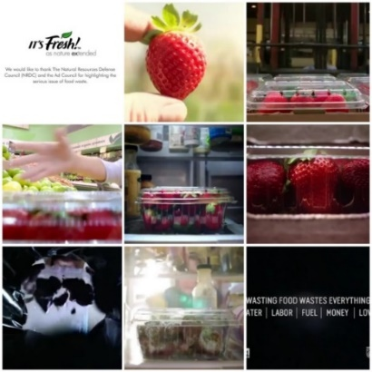
Gambar 2 : Potongan Video Youtube The Extraordinary Life and Times Of Strawberry (Sumber : Youtube/NRDCflix)

- Iklan FinalStraw, The World’s FisrtCollapsible, Reusable Straw
FinalStraw adalah salah satu merek produk sedotan asal Amerika Serikat, dimana Emma Rose Cohen selaku CEO sekaligus founder dari FinalStraw merasa bahwa dirinya seperti berjalan ditengah lautan plastik sekali pakai, seperti botol air mineral, gelas cup plastik dan sedotan plastik. Emma kemudian berhenti dari pekerjaannya dan mengerjakan proyek FinalStraw sebagai alternatif yang menyenangkan sebagai pengganti dari sedotan plastik. Dan berharap hal tersebut dapat membantu mengurangi penggunaan plastik sekali pakai.
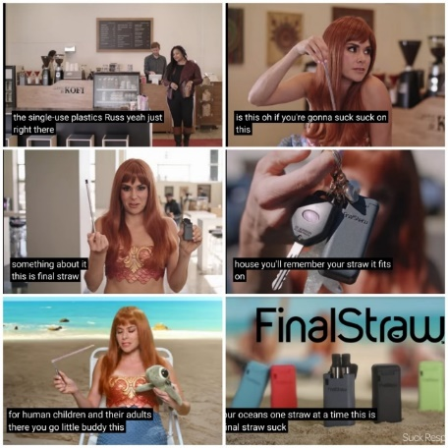
Gambar 3 : Video Iklan FinalStraw, The World’s First Collapsible, Reusable Straw (Sumber : Youtube/Final.)

PEMBAHASAN
Konsep Iklan
Dari referensi diatas maka dalam terbentuklah ide konsep perancangan iklan kreatif yang memadukan antara iklan komersial dan juga iklan layanan masyarakat. Dimana produk sedotan bambu akan ditampilkan sebagai sebuah alternatif solusi dari pencemaran lingkungan akibat penggunaan produk plastik sekali pakai. Di dalamnya akan terdapat informasi mengenai sedotan bambu dan juga isu mengenai pencemaran lingkungan akibat penggunaan produk plastik sekali pakai. Khususnya untuk penggunaan sedotan plastik yang mana penggunaannya semakin banyak setiap hari.
Sehingga khalayak dapat mengetahui apa itu sedotan bambu, dan bagaimanana manfaatnya. Agar kemudian khalayak dapat membeli produk tersebut guna membantu mengurangi pencemaran lingkungan akibat sedotan plastik dan juga produk yang menggunaka plastik sekali pakai.
Deskripsi Objek

Objek dalam perancangan iklan kreatif sebagai bagian dari kampanye sosial ini yaitu sedotan bambu, dimana sedotan bambu adalah sebuah sedotan ramah lingkungan yang dibuat oleh pengerajin bambu dengan tujuan mengurangi penggunaan produk-produk kemasan yang menggunakan bahan plastik sekali pakai. Karena pencemaran lingkungan saat ini disebabkan salah satunya adalah oleh kemasan makan dan minuman yang menggunakan bahan plastik sekali pakai. Sedotan bambu sendiri menjadi salah satu alternatif lain selain dari sedotan dengan bahan stainless steel selain nyaman digunakan bambu juga merupakan bahan alami dan ramah lingungan. Dimana jika dibandingkan dengan sedotan stainless steel yang harganya terlalu mahal untuk menjangkau pasar anak muda, sedotan bambu yang diproduksi oleh para pengrajin bambu sangat terjangkau.
Sebagai upaya untuk mengurangi penggunaan produk plastik sekali pakai di Indonesia, sedotan bambu ini merupakan salah solusi yang berguna karena dapat digunakan berkali kali. Dilansir dari idonesia.go.id untuk membuat sedotan bambu hal pertama yang dilakukan adalah pemilihan bambu, karena bambu yang digunakan harus memiliki ukuran diameter yang sesuai dengan sedotan pada umumnya, kemudian jika telah mendapatkan ukuran bambu yang sesuai bambu akan di jemur dibawah sinar matahari untuk menghilangkan kadar air yang terkandung dalam bambu tersebut sehingga bambu dapat mudah diolah dan dipotong sesuai dengan bentuk maupun tinggi yang telah ditentukan bambu akan dihaluskan menggunakan amplas. Terakhir bambu akan dibersihkan dengan air agar tidak ada serbuk bekas amplas dan kemudian dikeringkan kembali dibawah sinar matahari.
Sedangkan untuk perawatan sedotan bambu pun cukup mudah, setelah digunakan dapat dicuci kembali seperti halnya peralatan makan lain. Karena dalam setiap pembelian sedotan bambu akan disertakan juga alat pembersihnya. Setelah dicuci maka dapat segera dipindahkan pada tempat yang kering dan agar tidak berjamur.

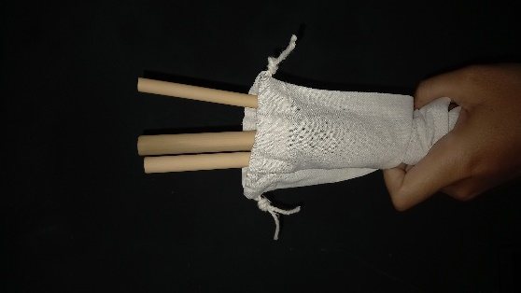
Gambar 4 : Sedotan Bambu (sumber : dokumen penulis)
Media Utama
Media utama dalam perancangan iklan kreatif ini yaitu melalui media sosial Instagram dalam bentuk audio-visual. Karena Instagram merupakan salah satu media sosial yang banyak digunakan oleh berbagai lapisan masyarakat, dan untuk saat ini pun semakin banyak pengguna internet yang memilih Instagram sebagai tempat untuk bertukar informasi, mencari hiburan, brersosialisasi, hingga berbisnis. Instagram merupakan sebuah media sosial yang sangat mudah diakses kapan saja dan dimana saja, kemudian Instagram dapat menyebarkan berbagai informasi secara massif kepada masyarakat luas melalui ruang virtual tanpa ada batasan ruang maupun waktu.
Berikut adalah beberapa proses perancangan iklan kreatif audio-visual berupa video stop motion “Kurangi Penggunaan Sedotan Plastik dan Ganti Dengan Yang Alami” agar hasil yang diciptakan dapat ditampilkan dengan baik.
- Rencana Pra-Produksi
Sebelum melaksanakan proses produksi, tahapan awal yang akan dilakukan adalah renca pra-produksi. Dimana dalam tahap ini melalui beberapa proses seperti melakukan brainstorming dan menentukan konsep visual dari iklan kreatif yang akan dibuat. Dalam proses pra-produksi ini juga akan dibuat storyline dan storyboard yang digunakan sebagai acuan gaya visual, properti, tata letak dan tata kamera pada saat dilakukan shooting. Serta jadwal produksi iklan secara keseluruhan (time schedule) dan juga biaya keseluruhan dari produksi iklan kreatif tersebut (budgeting).
- Konsep Visual
Konsep visual dalam iklan kreatif tersebut menitikberatkan pada penggunaan warna yang beragam untuk memberikan kesan menyenangkan dan menyegarkan, agar mudah menarik perhatian dari khalayak. Konsep visual ini juga menggunakan tata letak gambar (layout image) yang bertumpuk untuk menampilkan bayangan agar memberikan kesan yang real.
- Storyline Iklan Kreatif
Storyline atau plot adalah struktur rangkaian kejadian dalam sebuah cerita yang disusun sebagai urutan dalam keseluruhan fiksi, dan perpaduan unsur yang membangun cerita sehingga menjadi kerangka utama cerita.
Berikut ini adalah Storyline dari iklan kreatif sedotan bambu :
Storyline  (Alur Cerita) | Durasi | Keterangan
Introduction | 00.00-00.30 | Fase ini memperlihatkan masalah utama dari isu yang diangkat. Masalah digambarkan diawal untuk membuat khalayak mengerti masalah apa yang sedang dihadapi saat ini. Dan penggambaran penggunaan plastik sekali pakai yang mencemari lingkungan ditampilkan pada fase ini
Agitation | 00.30-01.00 | Fase ini mulai membawa khalayak untuk memikirkan solusi yang baik untuk menyelesaikan masalah yang dijelaskan bahwa salah satu solusi untuk mengurangi pemakaian plastik sekali pakai, salah satunya dalah dengan menggunakan produk yang ramah lingkungan
Solution | 01.00-01.11 | Fase ini akan memperlihatjan solusi yang ditawarkan yaitu sedotan bambu. Sedotan bambu digambrkan menjadi salah satu alternative yang bagus untuk mengurangi penggunaan produk plastik sekali pakai, terutama sedotan plastik
Tabel 1 : Storyline Video Stop Motion
- Script Iklan Kreatif
Berikut adalah script atau naskah dari iklan kreatif sedotan bambu :
Scene 1  Kamera dari atas  Peta dunia bergerak perlahan dalam sebuah borderlingkaran untuk menggambarkan keadaan dunia. Peta berwarna hijau dan biru. | Scene 2  Kamera dari atas  Dari bawah border bermunculan berbagai jenis minuman dengan kemasan plastik dan sedotan plastik. Masing-masing minuman berwarna merah. | Scene 3  Kamera dari atas  Perlahan-lahan minuman yang berwarna merah berkurang dan bumi berubah menjadi warna merah.
Scene 4  Kamera dari atas  Sedotan plastik mulai menumpuk dan memenuhi border lingkaran. Peta dunia mulai tertutup oleh sedotan plastik. Perlahan-lahan border terbungkus dan berganti background. | Scene 5  Kamera dari atas  Scene yang berganti dengan munculnya teks  “Apa yang bisa kita lakukan?” | Scene 6  Kamera dari atas  Muncul dua bentuk panah yang melingkar berputar dengan pohon bambu bermunculan ditengahnya.
Scene 8  Kamera dari atas  Muncul sedotan bambu dengan berbagai ornamen hightlight disekitarnya. | Scene 9  Kamera dari atas  Background kembali berubah menjadi border lingkaran. Dibawah border muncul minuman satu persatu. Isi minuman yang berwarna hijau perlahan habis satu persatu dengan menggunakan sedotan bambu. | Scene 10  Kamera dari atas  Gambar peta dunia perlahan-lahan juga berubah menjadi warna hijau. Lalu muncul  “Sedotan Plastik Kurangi Ganti Yang Alami”
Tabel 2 : Script Iklan Kreatif
- Storyboard Iklan Kreatif
Storyboard merupakan papan cerita yang menyerupai bentuk komik, dimana menampilkan gambar-gambar berurutan yang merangkai alur cerita, fungsinya yaitu untuk memvisualisasikan naskah cerita.
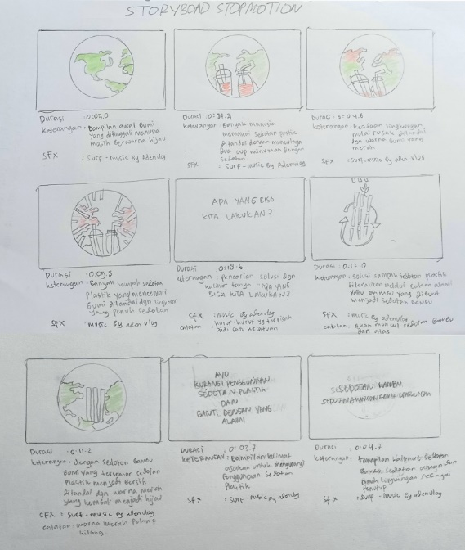
Gambar 5 : Storyboard Kreatif Iklan (sumber : dokumen penulis)
- Rencana Produksi
Tahap Produksi merupakan tahapan utama dalam membuat video iklan kreatif tersebut. Dimana dilakukannya shooting yang telah sesuai dengan storyboard dan konsep. Akan dijelaskan juga Teknik pengambilan gambar dan perangkat shooting yang akan digunakan dalam pembuatan iklan kreatif tersebut. Berikut adalah rencana kegiatan yang dilakukan pada produksi iklan kreatif :
        - Garis Besar (Outline)
Secara garis beras konsep dari pembuatan iklan kreatif “Kurangi Penggunaan Sedotan Plastik dan Ganti Dengan Yang Alami”ini dibuat dengan konsep stop motion. Dimana seperti yang telah dijelaskan bahwa stop motion merupakan teknik membuat animasi atau film dari potongan-potongan gambar yang dibuat seolah-olah berhubungan satu sama lain, sehingga membuat suatu Gerakan atau cerita.
        - Teknik Pengambilan Gambar (Shooting Technique)
Teknik untuk pengambilan gambarnya sendiri yaitu merupakan Teknik flat lay, teknik tersebut yaitu pengambilan gambar dimana kamera mengarah pada objek dari atas, flat lay sendiri menurut Discover Digital Photography merupakan Teknik fotografi dengan cara membidik beberapa objek, seperti makanan, produk, dan lain sebagainya melalui bidikan kamera dari atas kebawah 90 derajat. Dan Teknik tersebut digunakan dalam pembuatan stop motion pada video iklan kreatif “Kurangi Penggunaan Sedotan Plastik dan Ganti Dengan Yang Alami” Objek yang digunakan yaitu berupa kertas yang dibuat bertumpuk (layered) sehingga menimbulkan efek seperti bayangan.
        - Perangkat / peralatan Yang Digunakan
Perangkat Produksi yang digunakan dalam pembuatan video iklan kreatif “Kurangi Penggunaan Sedotan Plastik dan Ganti Dengan Yang Alami”ini terdiri dari dua bagian yaitu untuk proses produksi dan perangkat untuk proses pasca produksi. Perangkat yang digunakan untuk produksi dimana menggunakan kamera DSLR, Tripod dan material pembuatan objek stop motion, seperti kertas, gunting, lem, pensil, dll. Dan untuk perangkat editing menggunakan perangkat lunak utama yaitu Adobe After Effects. Dan selain itu juga menggunakan perangkat lunak Adobe Photoshop untuk mengedit foto-foto sebelum digunakan sebagai objek pembuatan stop motion.
- Rencana Produksi
Pada tahap Pasca Produksi akan dijelaskan bagaimanana konsep editing dari iklan kreatif tersebut yang disertai dengan penyusunan proses editing berupa kosep warna, grafis, sound dan audio, juga Teknik editing yang digunakan dalam menyelesaikan tahapan pasca produksi dari iklan kreatif “Sedotan Plastik Kurangi Ganti Yang Alami”. Berikut adalah rencana pascra produksi atau proses editing dari pembuatan video iklan kreatif tersebut :
              - Konsep Grafis
Konsep Grafis untuk pembuatan video iklan kreatif “Kurangi Penggunaan Sedotan Plastik dan Ganti Dengan Yang Alami”ini berupa pengambilan gambar dengan teknik flat lay dan menggunakan kertas-kertas yang ditumpuk berlayer dan kemudian difoto frame by frame sebagai bahan utama untuk pembuatan objek stop motion.
              - Pemilihan Warna
Palet warna yang digunakan untuk pembuatan video iklan kreatif “Kurangi Penggunaan Sedotan Plastik dan Ganti Dengan Yang Alami”ini mengambil warna-warna yang natural yang sesuai dengan tema lingkungan hidup dan juga warna-warna cerah agar memberikan kesan yang menyenangkan dan mudah menarik perhatian khalayak.
              - Sound (suara)
Sound (suara) yang digunakan untuk video iklan kreatif “Kurangi Penggunaan Sedotan Plastik dan Ganti Dengan Yang Alami”ini menggunakan efek suara yang free royalty backsound music yang ceria dan santai. Music-musik dengan suasana tersebut dipakai untuk mendukung pesan yang akan disampaiakan melalui visual stop motion.
Dalam perancangan video stop motion digunakan musik dengan judul “Surf” oleh Aden yang dipromosikan melalui Audio Library.
              - Teknik Editing
Teknik yang digunakan yaitu berupa mengurutkan atau menjahit gambar-gambar yang sudah difoto frame by frame menggunakan Adobe After Effects. Gambar yang digunakan untuk membuat video stop motion tersebut yaitu sebanyak 717 gambar dengan rentang waktu yang digunakan sekitar 0.1 detik per-frame-nya. Dan gambar-gambar tersebut nanti diedit terlebih dahulu menggunakan perangkat lunak Adobe Photoshop.
Kemudian untuk tambahan pengeditan video menggunakan perangkat lunak YOUCUT untuk menambahkan beberapa teks secara digitial kedalam video dan trimming musik, agar musik yang dimasukkan tidak pecah.
Media Pendukung

Merchandise
Merchandise merupakan salah satu bentuk media promosi yang menampilkan sebuah logo atau merek dari sebuah perusahaan yang digunakan sebagai media promosi, pada umumnya merchandise berupa pernak-pernik yang sering dijumpai dan dipakai oleh banyak orang di berbagai kesempatan. Contoh merchandise yaitu gantungan kunci berbentuk produk atau jasa terebut, kaos, mug, payung dengan logo perusahaan terkait, tas atau pouch yang digunakan sebagai tempat produk tersebut dan lain sebagainya.
Selain untuk media promosi suatu produk atau jasa dari sebuah perusahaan, merchandise juga dapat digunakan sebagai media pendukung sebuah kampanye sosial. Dimana tujuannya adalah untuk mengajak serta mempersuasi khalayak agar dapat mengubah tingkah laku serta pola pikir khalayak melalui visual yang ditampilkan. Oleh karena itu penulis membuat merchandise berupa pin, pouch sedotan, dan totebag atau kantong belanja.
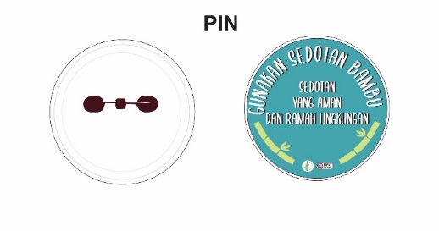
        - Bentuk Merchandise Pin
Gambar 6 : Pin Kampanye Pengurangan Sampah Plastik (sumber : dokumen penulis)

        - Bentuk Merchandise pouch sedotan
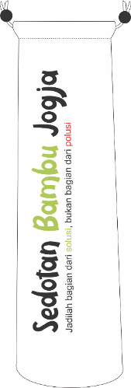
Gambar 7 : Pouch Sedotan (sumber : dokumen penulis)

        - Bentuk Merchandise Totebag atau Kantong Belanja
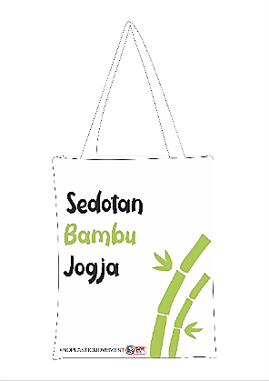
Gambar 8 : Totebag atau Kantong Belanja (sumber : dokumen penulis)

      - Poster
Poster adalah pengumuman atau iklan dalam bentuk gambar atau tulisan yang menempel di dinding, atau tempat-tempat umum yang strategis agar mudah diketahui banyak orang. Tujuan dari poster sendiri adalah untuk menyampaikan informasi kepada khalayak.
Dalam pembuatan poster untuk kampanye pengurangan sampah plastik ini, akan menggunakan poster media digital dan poster dengan media cetak dengan tujuan agar seluruh lapisan masyarakat dapat melihat isi pesan yang disampaikan dari poster tersebut. Untuk membuat poster sendiri memiliki beberapa tahapan yaitu membuat rancangan atau sketsa, menggunakan kata atau kalimat yang dapat menarik perhatian, membuat tata letak yang sesuai dengan kebutuhan dari poster tersebut, menyesuaikan tipografi, warna, dan desain poster sehingga sesuai dengan target audiens.
Berikut merupakan desain dari poster untuk kampanye pengurangan sampah plastik dan pengurangan pemakaian produk plastik sekali pakai. Dimana dalam poster tersebut menggunakan slogan “Gunakan Sedotan Yang Aman dan Ramah Lingkungan” :
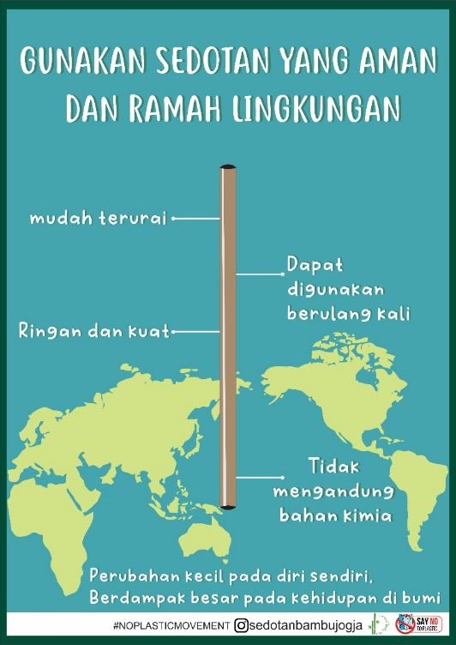
Gambar 9 : Desain Poster (sumber : dokumen penulis)

      - X-Banner
X-Banner adalah salah satu media promosi, informasi, branding, yang memiliki bentuk unik, yaitu berupa lembaran banner yang memiliki tiang penyangga berbentuk melintang seperti huruf “X”.
Berikut merupakan desain dari X-banner yang didalamnya berisi informasi mengenai keunggulan dari sedotan bambu.
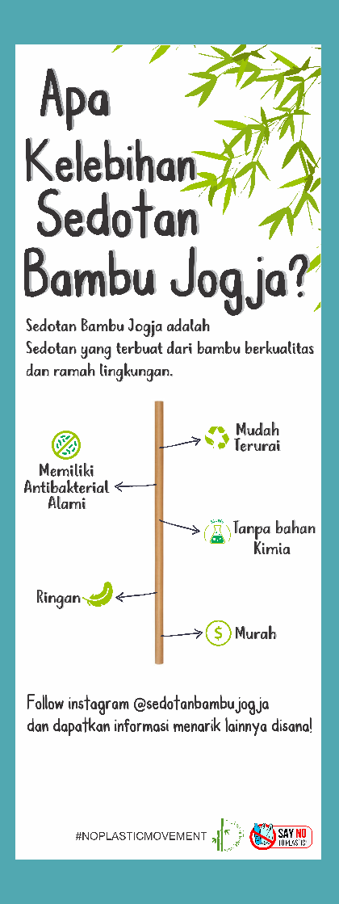
Gambar 10 : Desain X-Banner Kampanye Sosial (sumber : dokumen penulis)
      - Booklet
Booklet adalah buku kecil atau berukuran sedang yang berisi tentang gambar serta keterangan produk dari perusahaan. Biasanya booklet digunakan oleh perusahaan untuk memuat rincian produk yang akan diproduksinya. Booklet sendiri berfungsi sebagai media promosi offline, menjadi media penyampaian informasi dan edukasi, dan juga sebagai media untuk mempersuasi konsumen.
Berikut adalah bentuk booklet untuk kampanye sosial pengurangann sampah plastik sekali pakai :
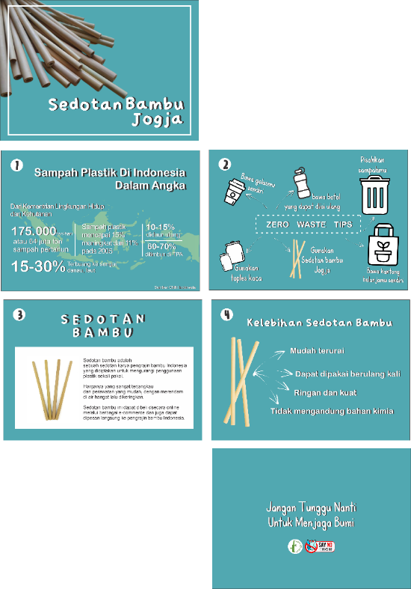

Gambar 11 : Desain Booklet Kampanye Sosial (sumber : dokumen penulis)

HASIL ANALISIS dan MEDIA PLACEMENT
1. Analisis Sosial Media Instagram
Pada era digital sekarang ini masyarakat dengan mobilitasnya yang tinggi tentu saja lebih memilih menggunakan smartphone-nya yang terhubung dengan jaringan internet. Masyarakat dapat mencari informasi, melakukan komunikasi jarak jauh dan membagikan beragam hal menarik melalui media sosial yang memiliki. Dan salah satu media sosial populer di masyarakat yaitu media sosial Instagram. Oleh karena itu kampanye sosial ini menggunakan media sosial Instagram untuk membagikan informasi mengenai kampanye pengurangan sampah plastik.
Karena Instagram merupakan aplikasi media sosial yang banyak digunakan oleh masyarakat, di platform untuk mengunduh aplikasi seperti Google Play Store, media sosial Instagram telah di unduh kurang lebih sebanyak 113 juta unduhan, maka dari itu kampanye sosial ini dapat memiliki kesempatan untuk menjangakau audience yang lebih luas dan tidak hanya dengan yang telah ditargetkan. Selain itu memanfaatkan fitur-fitur seperti Instagram Stories, feeds, Instagram tv, live Instagram, membuat penyampaian informasi dan komunikasi dengan pengguna Instagram lainnya menjadi lebih variatif.
2. Analisis SWOT
Berikut adalah analisis SWOT yang penulis buat dari perancangan iklan kreatif sebagai kampanye sosial pengurangan sampah plastik :
STRENGTHS (KEKUATAN) | WEAKNESSES (KELEMAHAN)
Perancangan iklan kreatif melalui audio visual ini pendekatannya secara personal melalui video stop motion, poster, x-banner, merchandise, dan booklet, agar pembaca dapat terpersuasi dengan mudah. | Budaya memaca masyarakat Indonesia sangat kurang sehingga tidak semua masyarakat mendapatkan informasi serta edukasi melalui iklan kreatif tersebut.
OPPORTUNITIES (PELUANG) | THREATS (ANCAMAN)
Saat ini banyak bisnis lain yang telah memberikan kampanye sosial serupa mengenai pengurangan sampah plastik. | Perlu biaya cukup besar yang dikeluarkan untuk kampanye sosial tersebut.
Tabel 3 : Analisis SWOT
3. Media Placement
Beberapa media penempatan yang akan digunakan dalam perancangan iklan kreatif tersebut antara lain yaitu :
1. Media Utama
Media utama yaitu berupa video stop motion akan ditempatkan pada media sosial Instagram. Instagram digunakan sebagai media placement karena Instagram memiliki fitur Instagram bisnis dimana produsen atau penjual dapat mempromosikan produknya.
Untuk video stop motion ini ditampilkan melalui feeds Instagram, karena memiliki durasi sekitar 72 detik sehingga dapat dinikmati khalayak tanpa ada jeda. Serta pada feeds Instagram sendiri khalayak dapat membagikan komentar dan berbagi pendapat melalui kolom komentar yang ada, sehingga dapat menjaga hubungan baik antara produsen dan konsumen.
2. Media Pendukung
Untuk media pendukung dari perancangan iklan kreatif ini yaitu berupa merchandise (pin dan totebag atau kantong belanja) dan juga poster akan ditempatkan pada kedai kopi dimana nantinya setiap pembelian minuman sekaligus pembelian sedotan bambunya akan diberikan merchandise tersebut sebagai bentuk dukungan terhadap kampanye sosial pengurangan penggunaan sedotan plastik.
Begitu pula dengan poster dan X-banner kampanye sosial tersebut akan diletakkan di tempat strategis di kedai kopi atau tempat makan lainnya dan juga di toko UMKM yang menjual produk ramah lingkungan serta akan ditempatkan ketika UMKM Sedotan Bambu Jogja mengikuti acara bazar dengan tujuan untuk membuat masyarakat tertarik dengan produk yang dijual dan juga agar masyarakat mendapatkan informasi tidak hanya mengenai sedotan bambu tetapi juga mengenai bagaimana masyarakat dapat membantu menjaga lingkungan dengan tidak memakai produk dengan bahan plastik sekali pakai.
KESIMPULAN
Perancangan iklan kreatif sebagai kampanye sosial pengurangan sampah plastik ini dilakukan dengan beberapa tahap. Tahap pertama yaitu mengumpulkan data-data yang digunakan sebagai latar belakang mengenai kerusakan lingkungan yang disebabkan oleh produk plastik sekali pakai, terutama sedotan plastik. Kemudian dilanjutkan dengan pencarian ide konsep perancangan iklan kreatif, mengumpulkan referensi untuk media utama. Tahapan selanjutnya yaitu pra-produksi iklan kreatif seperti membuat storyline, storyboard, penjadwalan dan juga rancangan anggaran biaya selama proses produksi. Setelah itu masuk pada tahapan produksi dimana membuat video stop motion “Kurangi Penggunaan Sedotan Plastik dan Ganti Dengan Yang Alami” dan kemudian masuk pada tahap pasca-produksi yaitu proses editing sehingga menghasilkan satu video stop motion. Kemudian dilanjutkan dengan perancangan media-media pendukung dari iklan kreatif tersebut. Sehingga iklan kreatif yang dirancang dapat menyampaikan informasi dan pesan mengenai pentingnya menjaga lingkungan dengan menggunakan produk-produk ramah lingkungan, selain dapat membantu UMKM untuk terus produktif juga dapat mengurangi dampak negatif dari produk-produk yang menggunakan bahan plastik sekali pakai.

Daftar Pustaka
Atiko, S.S., M.M.pd. 2019. Booklet, Brosur, dan Poster Sebagai Karya Inovatif di Kelas. Gresik : Caremedia Communicatin
Dewi, N. K., & SE, G. A. 2012. Pengaruh Iklan, Citra Merek, dan Kepuasan Konsumen Terhadap Loyalitas Konsumen dalam Menggunakan Vaseline Hand and Body Lotion di Kota Padang (Studi Kasus di PT. Unilever Cabang Padang). Sumber, 6(1)
Morissan. 2010. Periklanan : Komunikasi Pemasaran Terpadu. Jakarta : PRENAMEDIA GROUP
Safanayong Yongky. 2006. Desain Komunikasi Visual Terpadu. Jakarta : Arte Intermedia
Widowati, Theresia Intan. 2015. Pengaruh kreativitas iklan, kualitas pesan iklan, dan daya tarik iklan terhadap sikap pada merek melalui efektivitas iklan pada iklan merek “X” di Surabaya. Kajian Ilmiah Mahasiswa Manajemen.

Dinas Pengendalian Pencemaran dan Kerusakan Lingkungan Hidup, 2020, Pemantauan Sampah Lautan Tahun 2020, dlkh.jogjaprov.go.id
Nesa Alicia, 2018, Sampah Sedotan Plastik Mengancam Bumi Berbagai Pihak Mulai Berbenah, Nationalgeographic.grid.id
Dewi, N. K., & SE, G. A. (2012). Pengaruh Iklan, Citra Merek, dan Kepuasan Konsumen Terhadap Loyalitas Konsumen dalam Menggunakan Vaseline Hand and Body Lotion di Kota Padang (Studi Kasus di PT. Unilever Cabang Padang). Sumber, 6(1), 26.
Parta Ibeng, 2020, Pengertian Kreatif, Ciri dan Contoh Menurut Para Ahli, pendidikan.co.id
https://kbbi.web.id/kreatif
Nisa, Naima Khoiru, Strategi Kreatif Iklan Layanan Masyarakat (ILM) dalam Pemasaran Sosial. Interaksi: Jurnal Ilmu Komunikasi, 2015, 4.2: 158-164.
Pengertian Kampanye menurut https://kbbi.web.id/kampanye
Yongki Safanayong, Desain Komunikasi Visual Terpadu, ARTE INTERMEDIA, (Jakarta : 2009) hlm 71
Maharani, K. (2013). Perancangan Kampanye Sosial “Minimalkan Penggunaan Kantong Plastik” Melalui Desain Komunikasi Visual. Hal 14
Rulli Nasrullah, Media Sosial: Perspektif Komunikasi, Budaya, dan Sosioteknologi, (Bandung : Remaja Rosdakarya, 2017), hal. 11
https://id.m.wikipedia.org/wiki/Instagram
Instagram/about us/googleplaystore
Jesika Ismail,22 Mei 2020, Apa itu Storyboard dan Cara Menggunakannya Dalam, studioantelope.com
Neschya Hertian, 4 Tips Hits di Instagram Pakai Teknik Fotografi Flat Lay. 2016. Diakses pada tanggal 16 Juni 2020 (https://www.shopback.co.id/katashopback/4-tips-hits-di-instagram-pakai-teknik-fotografi-flat-lay)

